**Лабораторная работа №3**

**Структуры, массивы, отображения**

**Цель работы**: Изучение массивов, структур и отображений.

При решении указанных задач использовать структуры, массивы и отображения.

**Теоретическая часть**:

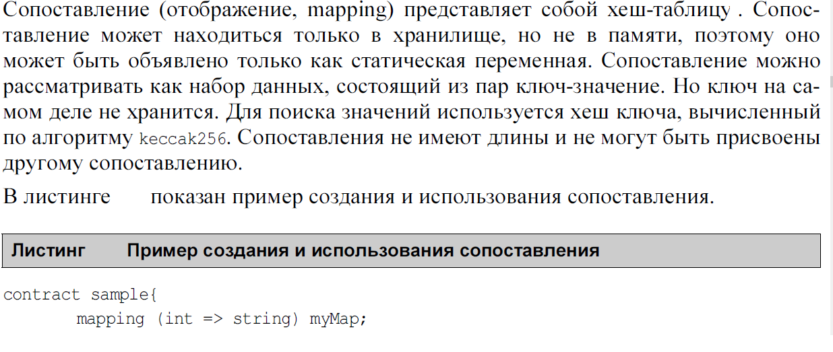

Для каждого контракта в отчете создавать диаграмму класса, где описать поля и функции, например:

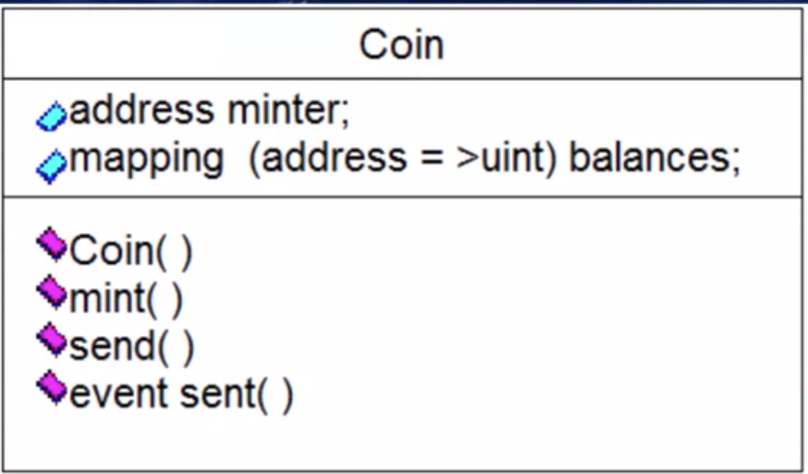

Здесь описывается смарт-контракт с полями minter, balances и функциями coin, mint, send, event sent

Задача №1 (вариант №1)

Разработка смарт-контракта «Оплата сотрудникам». В смарт-контракте реализовать:

1. Конструктор, который сохраняет адрес создателя и общую сумму вознаграждения, которая будет делиться между сотрудником.
2. Функция регистрации, при вызове которой происходит сохранение информации о сотруднике в смарт-контракте, а именно: адрес, имя, возраст и процент вознаграждения, которое он получает.
3. Функция выплаты вознаграждения. Данную функцию может вызвать только создатель. При вызове данной функции вознаграждение делится в соответствии с процентом вознаграждения каждому зарегистрированному сотруднику.

Задача №1 (вариант №2)

Реализовать смарт контракт «Игра палочки» таким образом, чтобы могли играть два игрока. В смарт-контракте есть функция для регистрации игрока, в которой записывается адрес игрока.

Изначально есть 10 палочек.

На каждом ходу в смарт-контракт записывается текущее количество оставшихся палочек и игрок вводит количество палочек, которое хочет взять (делает ход). После каждого хода меняется очерёдность игроков (т.е. каждый игрок не может делать два последовательных хода). После того как игрок взял палочки, общее кол-во палочек уменьшается. Можно брать одну палочку или две. Тот кто берёт последнюю проигрывает. Создатель может вызвать функцию, которая должна возвращать одно из трёх значений («игра не началась», «игра идет», «игра завершена: победитель: { }», вместо {} подставляется адрес победителя.)

После разработки смарт-контракта протестировать его работы в среде remix.